Medieninformation

20th KlezMORE Festival
Socalled & Lungau Bigband

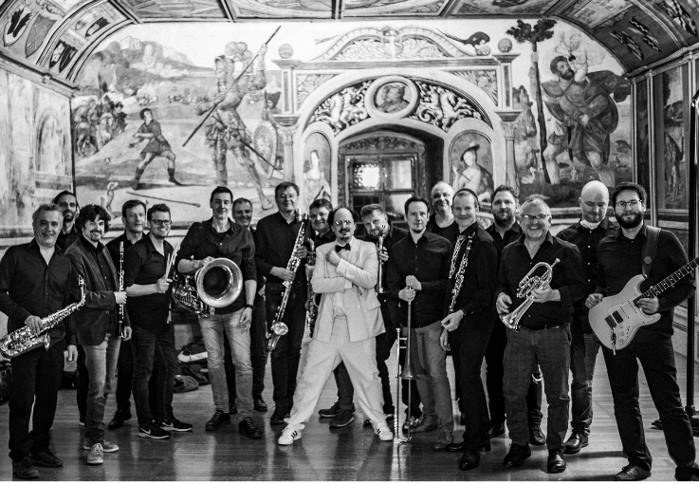
Das KlezMORE Festival freut sich sehr, mit dieser transkontinentalen Zusammenarbeit ein Highlight präsentieren zu können! Der kanadische Universalkünstler – Hip-Hop-Produzent, Musiker, Fotograf, Zauberer – Joshua Dolgin aka Socalled, eine der spannendsten jüdischen Stimmen derzeit, trifft auf die Musiker der 1983 gegründeten Lungau Bigband. Socalled hat dafür ein beeindruckendes und pointiertes Repertoire aus jiddischen Theater- und Kunstliedern sowie Klezmer-Stücken geformt, die er gemeinsam mit Andreas Pranzl von der Lungau Bigband für die große Besetzung arrangiert hat. Maschinen-Beats, wirbelnde Bläsersätze, Up-Tempo Swing, Funk-Riffs, eindringliche Melodien, absurd komische Texte und irre Harmonien!

Besetzung:
Socalled - Stimme, Akkordeon
Christian Kronreif, Hubert Pertl, Kurt Gersdorf, Herbert Hofer, Gernot Strebl - Saxophone, Klarinetten, Flöten
Andreas Pranzl, Joshi Öttl, Peter Stiegler, Horst Hofer - Trompeten, Flügelhörner
Reinhard Summerer, Stefan Konzett, Ádám Ladány, Erwin Wendl - Posaunen
Andreas Fürstner - Gitarre, Banjo
Roland Wesp - Piano
Stefan Padinger – Bässe, Schlagzeug

Termin: 12.11.2023
Beginn: 19:30 Uhr
Preise: Euro 27,-

Kartenvorverkauf: 1040 Wien, Argentinierstraße 37
von Montag bis Samstag von 13.00 bis 18.00 Uhr
Karten Hotline: 01/501 65/13306
www.akzent.at
Pressefotos in 300dpi und –texte für Ihre Ankündigung stehen auf unserer Website www.akzent.at in unserem Pressebereich zur Verfügung.

